’KI AZ ÉV FELÚJÍTÓJA’ SAJTÓESEMÉNY
2015. január 7.
10:30
FUGA

HÁTTÉRANYAG

Tartalomjegyzék

Az energiahatékonyság a legolcsóbb energiaforrás 2
Késlekedő állami energiahatékonysági ösztönző programok 2
Szigorodó előírások 3
Új szabványok a falak, ablakok megengedhető hőveszteségére 3
Uniós rendelet a fűtő és vízmelegítő berendezések hatékonysági követelményeiről 3
A magyar piac eloszlása tüzeléstechnika szempontból 4
A hazai gázkészülék piac 4
Az új gázkészülék rendeletekről 5

- Az energiahatékonyság a legolcsóbb energiaforrás
Magyarországon vannak az EU szinte legalacsonyabb lakossági gáz és villanyárai, de a háztartások villamos energia- és földgázköltségei a teljes kiadások arányában továbbra is megterhelőek. A magas rezsiköltségeket ugyanis nem csak az energiaárak okozzák, hanem jelentős részben a huzatos ablakok, szigeteletlen falak, elavult fűtésrendszerek. A hazai lakásállomány kétharmada megérett a felújításra: a lakosság többsége szigetelés nélküli, régi ablakos lakásban él, ahol a kazán átlagos életkora 15 – 20 év.

Az energiahatékonyság a legolcsóbb energiaforrás, melyet már nemzetközi kutatások is alátámasztottak.
2035-ig mindössze harmadát fogjuk kihasználni a rendelkezésünkre álló és gazdaságilag is megtérülő energiahatékonysági lehetőségeknek, ha nem változtatunk a mai módszereinken − áll a Nemzetközi Energiaügynökség (IEA) 2014 ősz eleji elemzésében, amely kiemeli: a világon az energiahatékonyság mindenhol alulértékelt, holott ez az egyetlen olyan terület, ahol úgy lehet gazdasági növekedést elérni, hogy közben nem nő az energiafelhasználás. Ha az EU tagállamok teljesen kihasználnák az energiahatékonyságból származó lehetőségeket, az IEA számítási alapján 1,1%-kal lenne magasabb a GDP-jük. Az energiahatékonysági beruházások az IEA szerint emellett számos nem-anyagi előnnyel is járnak: melegebb, szárazabb, egészségesebb lakásokban élhetünk.

Az amerikai ACEEE (American Council for an Energy-Efficient Economy) pedig azt állapította meg, hogy új áramtermelő kapacitásokat legolcsóbban nem új erőművekkel, hanem a hatékonyság növelésével biztosíthatjuk: energiahatékonysági beruházásokkal, megtakarítási intézkedésekkel 1 kWh áram “kitermelése” átlagosan 3 centbe (7,2 Ft) kerül, míg egy erőműben ennek előállítása kétszer-háromszor ennyi. Ehhez hozzáadódik még, hogy az energiahatékonyság növelése révén kevesebb új erőműre van szükség, és csökken a környezeti terhelés is – azaz a legolcsóbb energia az, amit fel sem használunk.

Magyarország különösen sokat profitálhat az energiahatékonyság javításából, hiszen az ország energiafogyasztásának 40%-a a lakásokhoz kötődik, azaz rengeteg import gázt válthatunk ki, miközben a háztartások rezsije valójában is tovább csökkenne.

- Késlekedő állami energiahatékonysági ösztönző programok
Sajnos a legtöbb családnak nincs pénze arra, hogy a szükséges felújításokat elvégezze: a magyar háztartások 95%-a alig rendelkezik megtakarítással. Pedig igény lenne rá. Egy 2014 év eleji reprezentatív felmérés szerint a háztartások 20%-a tervezi, hogy 3 éven belül valamilyen energetikai célú felújításba kezd és az ezt tervező háztartások 41%-a a magas rezsi miatt vágna bele a munkálatokba.

A Brüsszelnek 2014 novemberében benyújtott, második körben átdolgozott operatív program-tervezetek az eddigieknél sokkal részletesebben mutatták be, hogy a Kormány mire kívánja fordítani az uniós forrásokat.
2015-től évi 63 milliárd forint jut energiahatékonysági beruházásokra, amiből mintegy 20% jut a KKV-knak, 50% a lakosságnak, és 30% a középületekre fordítódhat. Forintosítva 33-34 milliárdnyit kaphat majd a lakosság vissza nem térítendő támogatás, illetve kedvezményes hitel formájában. Ha feltételezzük, hogy a pénz hatékonyan kerül elköltésre, ebből akár évi 30 ezer lakás energetikai felújítása megvalósulhat, nem beszélve a jelentős vállalati és középületi beruházásokról.
Mindez azonban csak akkor indulhat meg, ha felállnak az ehhez szükséges lebonyolító és finanszírozási rendszerek. Az uniós szabályok szerint magánszemélyek ugyanis nem kaphatnak közvetlenül uniós támogatást, így közvetítő szervezetekre (pl. bankok, takarékpénztárak) beiktatására van szükség. E közvetítők ahhoz is kellenek, hogy a támogatást kiegészítő hiteleket eljuttassák az ügyfelekhez. A rendszer előkészítése és kialakítása, a közvetítők kiválasztása hosszú hónapokat vehet igénybe, és 2015 közepe is lehet, amíg elkezdődik az igények zökkenőmentes kiszolgálása.

- Szigorodó előírások
2015-ben új lendületet kaphat az energiahatékonyság két olyan szabályozáscsomagnak köszönhetően, mely uniós tagságunkból fakad, de egyben mindannyiunk közös érdeke is.

  - Új rendeletek a falak, ablakok megengedhető hőveszteségére

2015. január elsejétől a közpénzek bevonásával megvalósuló új építésekre, épületbővítésekre és meglevő épületek energia-megtakarítási célú felújítására is magasabb energetikai követelményeket kell majd alkalmazni. Közpénznek számít minden hazai és uniós forrás is, így ez hatással lesz az összes államilag támogatott lakossági és vállalati energiahatékonysági programra.
Mit jelent ez a gyakorlatban? Az új szabványok szerint az elvárt minimális hő-átbocsátási tényezők szigorodnak, a falaknak, nyílászáróknak, födémnek a most szabványos értékeknél kb. 40%-kal energiatakarékosabbnak kell lenniük. A módosításnak köszönhetően az épületek fűtési célú energiafogyasztása akár 25-30%-kal kevesebb lesz. Ha felújításról beszélünk, a szigorítás miatt a falak és födém szigetelése legalább 5 cm-rel kell, hogy vastagodjon a mai minimumhoz képest, az ablakok esetében pedig csak háromrétegű üvegezéssel lehet a szigorított energetikai követelményt teljesíteni.

  - Uniós rendeletek a fűtő- és vízmelegítő berendezések hatékonysági követelményeiről

Az EU 2009/125/EK irányelvében megfogalmazott energiahatékonysági és környezetvédelmi céljainak teljesítése érdekében megjelent EU rendeletek és tervezetek alapvető változásokat hoznak az EU tagállamaiban. Az új előírások 2018 szeptemberéig több fokozatban lépnek hatályba és az európai szabványokban foglaltaknál lényegesen szigorúbb követelményeket támasztanak. A változások nemcsak az energia-átalakító berendezéseket, a gáz, olaj és szilárd tüzelésű, valamint elektromos kályhákat, kazánokat, légkondicionálókat, hőszivattyúval, vagy napkollektorokkal kombinált berendezéseket érintik, hanem kiterjednek a berendezéseket kiszolgáló épületszerkezetekre, pl. kéményre is.
Első lépésként 2015. szeptember 26. után nem hozhatók forgalomba azon helyiségfűtő berendezések és a kombinált fűtőberendezések, valamint vízmelegítők és a melegvíz-tároló tartályok, melyek nem érik el a 813/2013/EU és a 814/2013/EU rendeletek szerinti szezonális hatásfokot és hangteljesítmény-szintet. Az EU rendeletek (nem úgy, mint a köztudatban ismertebb irányelvek) külön hazai átvétel nélkül, közvetlenül hatályosak, bár a szabályok betartatásáról a magyar Kormánynak kell gondoskodnia.

  - A magyar piac eloszlása tüzeléstechnika szempontból
A szabályozás - a döntően földgázzal fűtő hazai lakossági szegmensen belül - mintegy 2,6 millió készüléket érint, mely az egyedi fűtéssel rendelkező háztartások 75%-a.
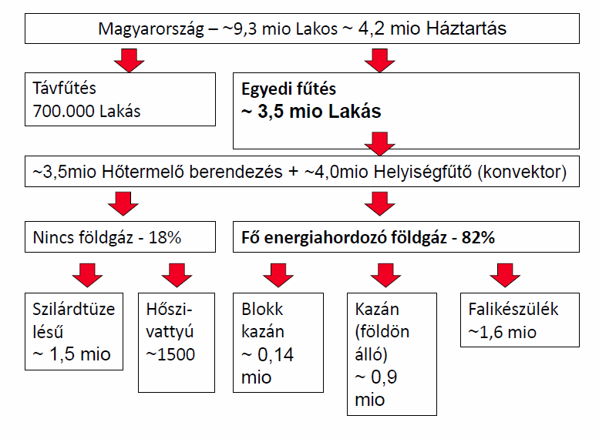
    - Hazai gázkészülék piac

- A magyar fűtőberendezések többsége konvektor vagy „B” típusú készülék. Jellegzetes „B” típusú gázkészülékek (nyílt égésterű, gravitációs kéménybe kötött):
- átfolyós vízmelegítő,
- fali kazán, „cirkó”,
- kombinált fűtő- és gázvízmelegítő, „kombi-cirkó”
- álló kazán,
- kéménybe kötött gázkonvektor, falifűtő
- A hazai állomány átlagéletkora meghaladja a 20 évet
- A telepítés évében már eleve túlméretezett
- Értékesítések 35-50%-a jelenleg is „B” típusú berendezés

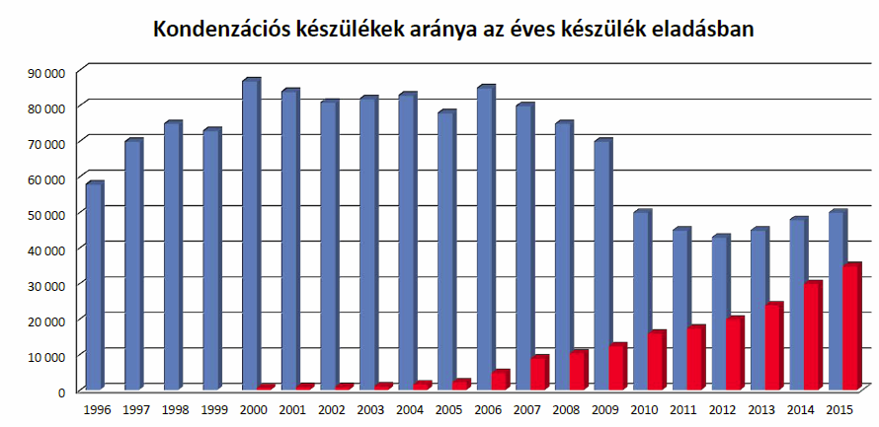

    - Az új gázkészülék rendeletekről

813/2013/EU
A 813/2013-as EU rendelet a legfeljebb 400 kW hőteljesítményű helyiségfűtő berendezésekre és a kombinált fűtőberendezések forgalomba hozatalára, illetve üzembe helyezésére vonatkozik. A rendelet tehát korlátozza azoknak a gázkészülékeknek a gyártását és forgalomba hozatalát, amelyeknek a szezonális hatásfoka nem éri el a 86%-ot (a B energetikai osztályt), és amelyek névleges hőteljesítménye 400kW alatt van. Gyakorlatilag a kondenzációs kazánon kívül nem lehet más készüléket értékesíteni 2015. szeptember 26-tól az EU 28 tagállamán belül.
A rendeletben kivételt képeznek a kapcsolt rendszerű, ill. gyűjtőkéménybe kötött berendezések, így azok forgalomban maradhatnak, amíg a 2018-as nitrogén-oxid-kibocsátásra vonatkozó rendelet követelménye életbe nem lép. Az Európai Unió tagállamaiban ugyanis közel ötmillió lakóház használ közös, nyitott égéstermék-elvezető rendszert, melyeket műszaki (és pénzügyi) okok miatt nem cserélhetik le hatékonyan kondenzációs készülékekre.
A hazai hőszivattyú állomány ugyan egyelőre nem jelentős, de a törvény ezt a termékkategóriát is osztályozza.

814/2013/EU
A 813-as törvény testvére a 814/2013/EU rendelet, ami gáz- és villanybojlerek, szolár és használati melegvíztárolók gyártását és forgalmazását szabályozza. A termékek szigetelésének hatékonyságán emelni kell (mely jobb hatásfokot eredményez a vízmelegítés és az elért hőfok megtartása terén). A villanybojlerek hatásfokának méretüktől függően el kell érnie legalább a 22%-ot, ami a vízmelegítő által biztosított hasznos energia és az előállításhoz szükséges energia aránya.
Továbbá kizárólag olyan programozható elektronikával ellátott villanybojlerek értékesíthetők, ami öntanuló funkcióval és programozási lehetőséggel van ellátva.

811/2013/EU
2015. szeptember 26-tól továbbá valamennyi, a 813 és 814/2013 rendeletekben meghatározott berendezést energiacímkével is kell ellátni. A berendezések energiafogyasztásának címkézéséről szóló rendeletben (811/2013) meghatározzák, hogy a címke tartalmazza a külön fűtésre és használati meleg vízre vonatkozóan a hatásfokot, a zajkibocsátás mértékét és a névleges teljesítményt. Fel kell tüntetni a gyártót és a termék pontos típusát. Továbbá az eladás vagy beüzemelés során az eladó köteles kiállítani egy rendszer-energiacímkét, amelyen ki kell számítani a teljes fűtési rendszernek az energiahatékonysági szintjét.
Minta

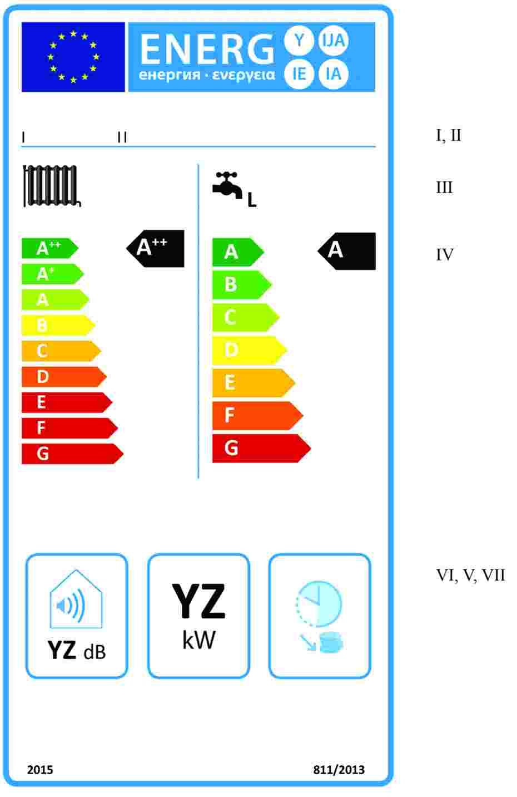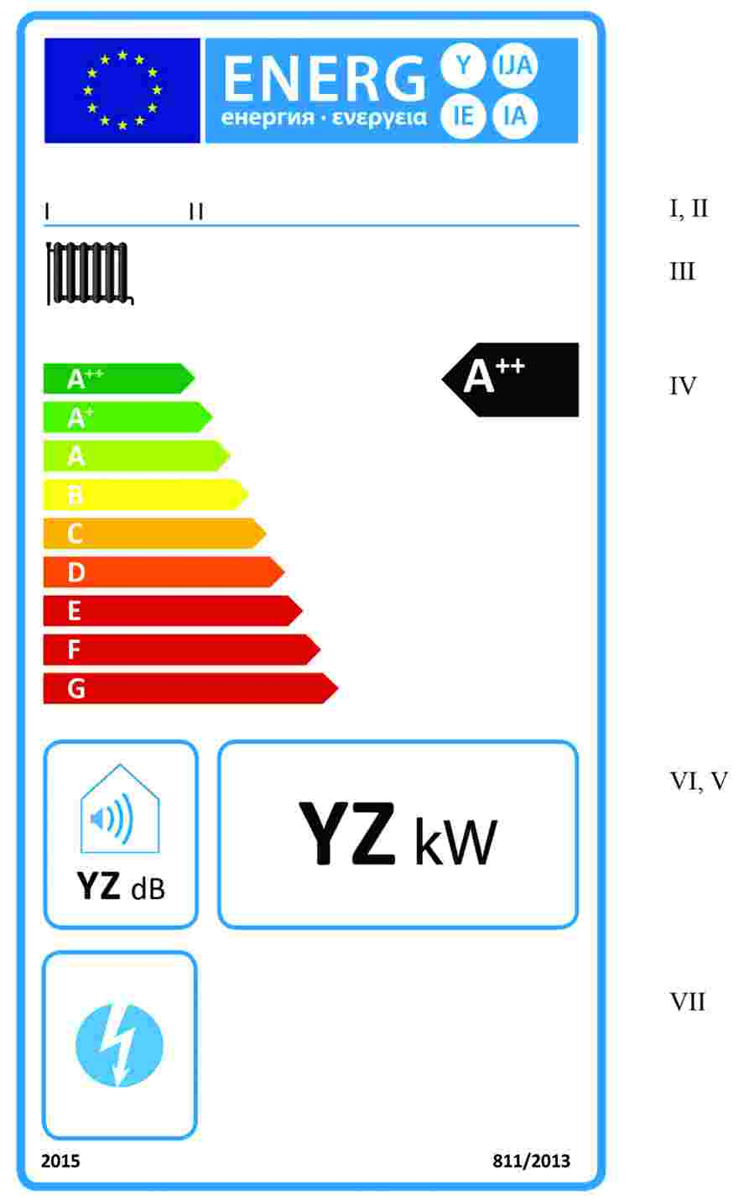

A Magyar Energiahatékonysági Intézetről:
A Magyar Energiahatékonysági Intézet Közhasznú Nonprofit Kft. (MEHI) az energiahatékonysági piacon érdekelt vállalkozásokkal partnerségben működő elemző és érdekérvényesítő szervezet. Arra alakult, hogy ösztönözze az energiahatékonysági beruházásokat, mind kormányzati intézkedések segítségével, mind a fogyasztók, piaci szereplők tájékoztatásával. A MEHI partnerei hazánk meghatározó energiahatékonysági vállalkozásai.

További információ, kapcsolat:
Dr. Bart István mehi@mehi.hu Tel: 30 948 2246

http://energiaklub.hu/sites/default/files/sajtokozlemeny_energaihatekonysagi_barometer_2014.pdf
^{20/2014 (III.7.) BM rendelet}
^{811/2013/EU}, ^{813/2013/EU} és ^{814/2013/ EU rendelet}
Magyar Gázipari Vállalkozók Egyesületének becslése
Szezonális hatásfokban határozzák meg a berendezések minimum követelményeit, a valós üzemállapotot tükrözi a teljes fűtési időszakban, azaz az adott készülék valós működési értékét mutatja. Pontos minősítése és feltüntetése minden esetben a gyártó felelőssége. Ezen minősítésen alapulnak az energiacímke által tartalmazott értékek is.
Az átlagos családi házak kazánjának mérete (kombinált átfolyós vízmelegítő és helyiségfűtő berendezés esetén) 24 kW. Egy százlakásos társasházak kazánja kb. 400 kW.
A nitrogén-oxid kibocsátásra vonatkozó követelmények 2018. szeptember 26-tól a fűtőberendezések nitrogén-oxid mennyiségben kifejezett kibocsátása nem haladhatja meg az alábbi értékeket: - gáznemű tüzelőanyaggal működő helyiségfűtő tüzelőkazánok és kombinált tüzelőkazánok: 56 mg/kWh tüzelőanyag-felhasználás GCV-ben, azaz égéshőben kifejezve, - folyékony tüzelőanyaggal működő helyiségfűtő tüzelőkazánok és kombinált tüzelőkazánok: 120 mg/kWh tüzelőanyag-felhasználás GCV-ben kifejezve.

